Отчет об индивидуальном проекте

Этап 5

Барсегян Вардан Левонович

Содержание

# 1 Цель работы

Сделать записи для персональных проектов, сделать пост о прошедшей неделе, сделать пост на тему по выбору (научные языки программирования).

# 2 Выполнение лабораторной работы

1. Создаю новый пост по прошедшей неделе командой ~bin/hugo/server new post/week01.05 (рис. 1).

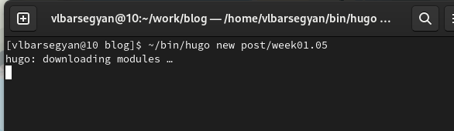

Figure 1: Создание нового поста

1. Пишу пост и проверяю результат (рис. 2).

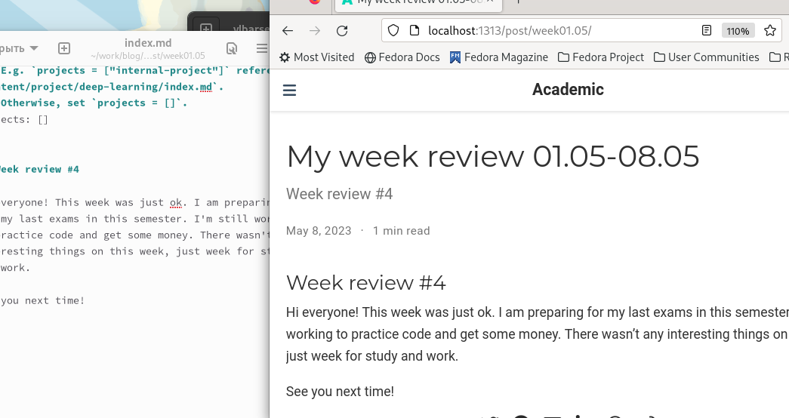

Figure 2: Написанный пост и результат

1. Редактирую первый проект: меняю тег, ссылки, описание, добавляю ссылку на репозиторий. (рис. 3).

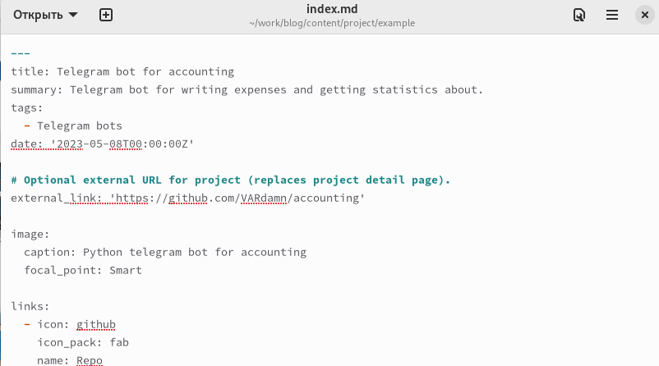

Figure 3: Редактирование первого проекта

1. Меняю slides для первого проекта - пишу туда инструкцию для использования бота (рис. 4).

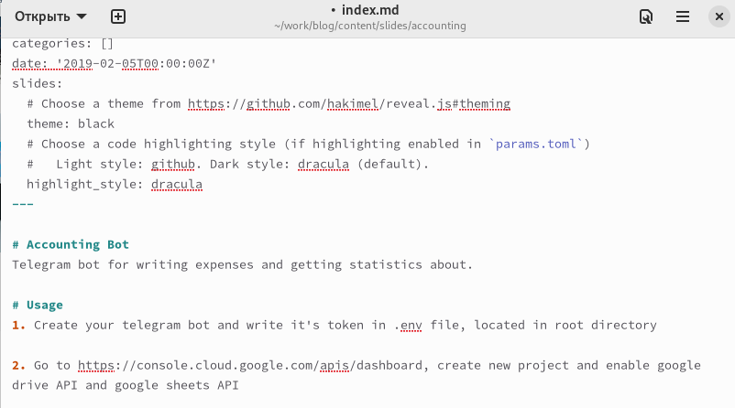

Figure 4: Папка slides первого проекта

1. Аналогично редактирую второй проект, получаю следующий результат (рис. 5).

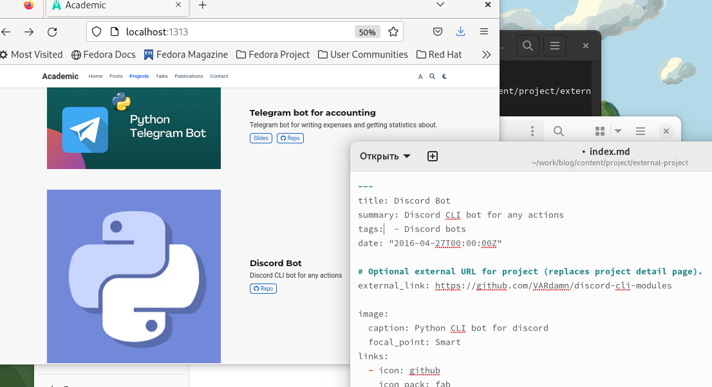

Figure 5: Отредактированные проекты

1. Создаю новый пост на тему “Научные языки программирования” командой ~/bin/hugo new post/scientificProgLangs (рис. 6).

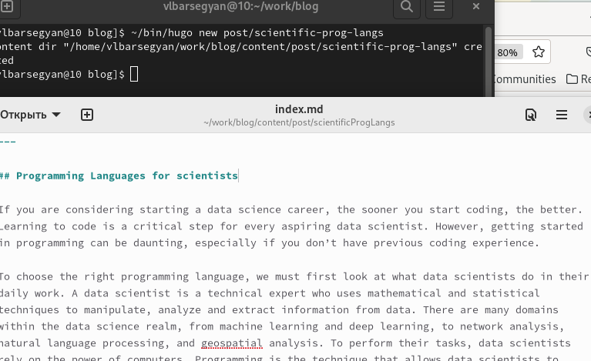

Figure 6: Создание шаблона нового поста

1. Пишу пост, проверяю результат (рис. 7).



Figure 7: Написание нового поста и проверка

# 3 Выводы

Я сделал записи для персональных проектов, написал пост по прошедшей неделе, также я написал пост о научных языках программирования.